1. Подготовка: копируешь свою ведомость и работаешь в копии! Создаёшь в ведомости лист «Лист1» и копируешь на него генератор.

Программа:

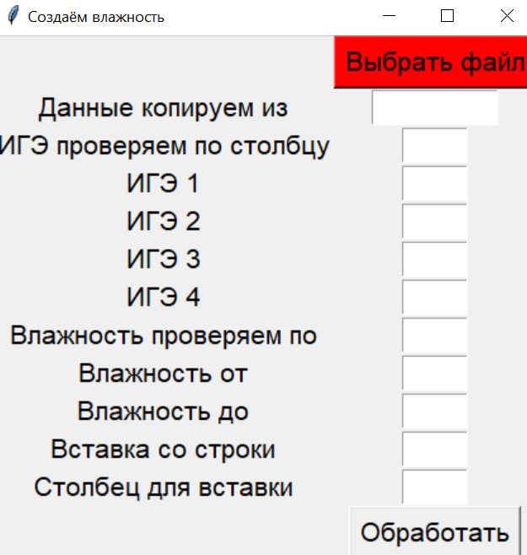

1. Выбираешь эксель файл. Кнопка станет зелёной, когда выберешь.
2. «Копируем данные из» указываешь диапазон строки в генераторе, которую нужно копировать. Берём как на скрине:

O39:R39 – в таком формате.

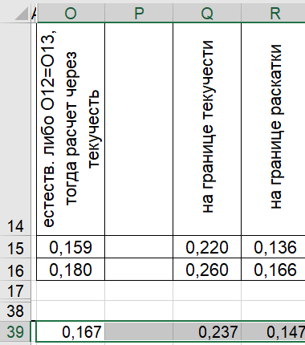

1. «ИГЭ проверяем по столбцу» - указываешь столбец, с которым сверяться, в этой ведомости это столбик М.

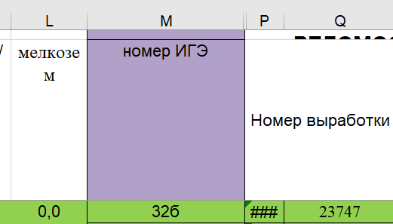

1. ИГЭ 1, 2, 3, 4 – это те, которые будут сверяться с М из п.3 и если они совпадают, то будет делаться вставка. Если нужна влажность

Только для одного ИГЭ, то пишешь только один:

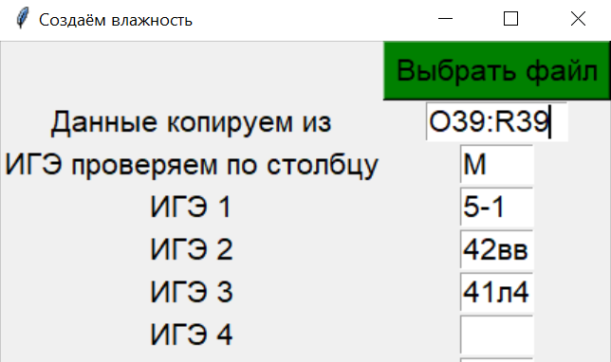

1. «Влажность проверяем по» - это столбец, по которому будет проверяться нужное значение из следующего пункта. В примере это столбец Y:  
   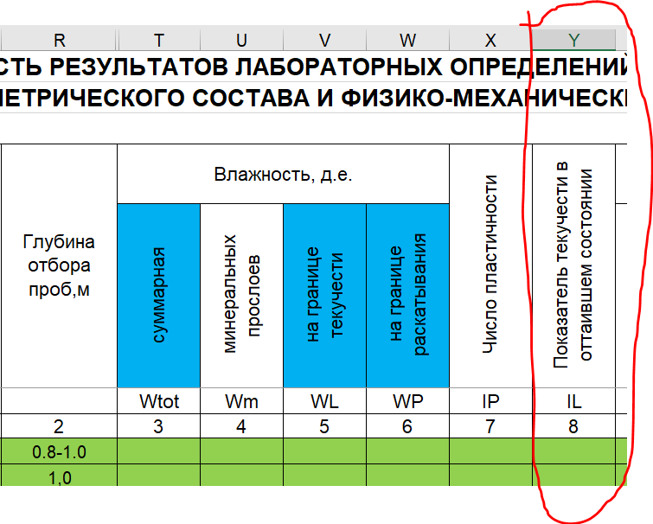
2. «Влажность от» «до» — это пределы в которых должна быть эта самая влажность. Указываем в этом случае от 0 и до 0.25, программа будет копировать и проверять это значение, если не подойдёт, то будет подбирать дальше. УКАЗЫВАЕШЬ ЧЕРЕЗ ТОЧКУ, НО В ЭКСЕЛЕ БУДЕТ ВБИВАТЬСЯ ЗАПЯТАЯ!!!

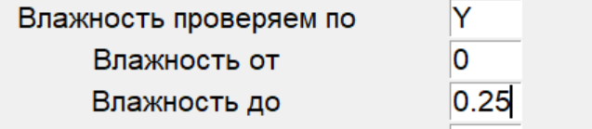

1. «Вставка со строки». Это с какой строки программа начнёт работать. Например:

У тебя есть документ в котором 42вв уже есть, она находится выше строки 959 и тебе её надо оставить (как здесь  ), а менять 42вв только ниже 959 строки, вот её и указываешь.

1. «Столбец для вставки» - сюда делать вставку значений из генератора. В нашем случае это Т.
2. Вот что мы настроили:

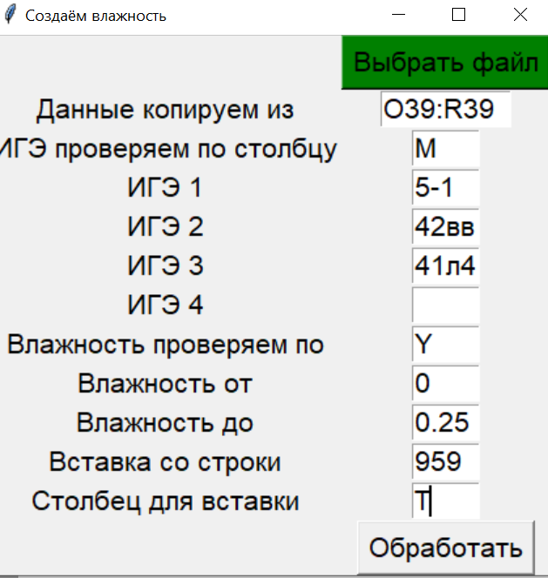

1. Запускаешь и ждёшь. Если всё ок, обычно так и должно быть, то сохраняешь. Программу можно не закрывать, вбиваешь новые ИГЭ, диапазоны влажности, меняешь значения в генераторе на нужные, закрываешь эксель и снова нажимаешь «обработать».
2. Если вобьёшь неправильные данные для вставки, то программа может зациклиться, и ты увидишь, как в строке мелькают цифры (поймёшь когда такое случится), просто выбери окошко экселя и потыкай клавишу “Escape”